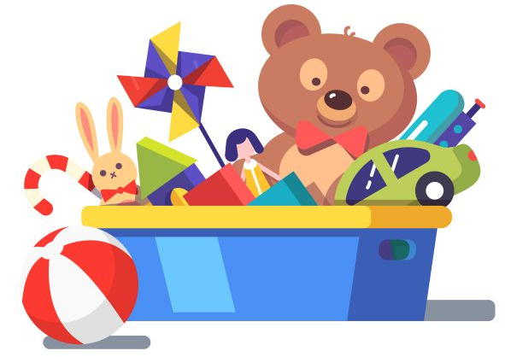

Otroške igre niso samo igre,
ampak jih je potrebno smatrati
kot otrokove najresnejše dejavnosti.
(Michel de Montaigne)


VABILO
Otroci in vzgojiteljice Vrtca Hoče vas vabimo na
ZAKLJUČNO PRIREDITEV z naslovom:
SVET OTROŠKE IGRE,
ki bo v torek, 11. junija 2024,
s pričetkom ob 17:15,
v Večnamenski športni dvorani Hoče.
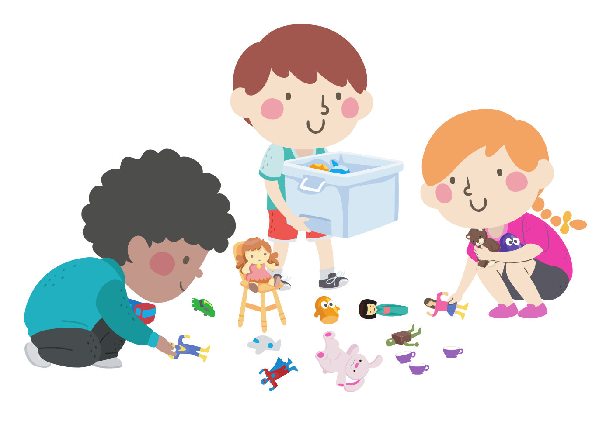

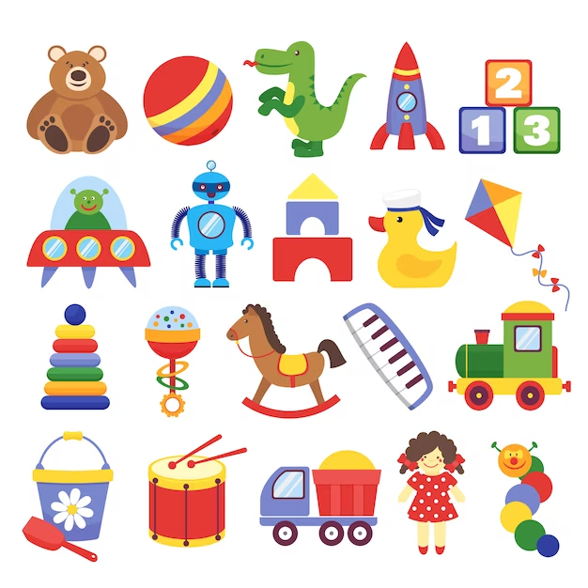

NASTOPAJOČI in njihove PLESNE TOČKE
na temo otroške igre:
1. Skupina ZAJČKI: Milni mehurčki
2. Skupina BIBE: Rumeni baloni
3. Skupina RAČKE: Rajalna igra Abraham
4. Skupina JEŽKI: Igra na prostem
5. Skupina MEDVEDKI: Naša četica koraka
6. Skupina MIŠKE: Avtobus
7. Skupina VEVERIČKE: Dojenček
8. Skupina PIKAPOLONICE: Traktor
9. Skupina SRNE: Igra s peskom in vodo
10. Skupina METULJČKI: Megazaver
11. Skupina MUCE: Konjički
12. Skupina SOVE: Robotki
13. Skupina ČEBELICE: Igra z glasbili in plesom
14. SLOVO MINI MATURANTOV:
Predaja ključa, petje pesmi: Mi smo mini maturantje in V šolo.

Pogovor o igri
(Miroslav Košuta)

- Zakaj medvedek se igra?
-Zato, ker to najbolje zna
in v igri sreča je doma,
zato medvedek se igra.

-Zakaj pa šteje en, dva, tri?
-Tako igra se in uči,
igraje rase v resne dni,
zato pa šteje en, dva tri.



